ESTUDIO PREVIO

1. DATOS GENERALES
1.1 Tipo de presupuesto asignado |  |  |  | Inversión |  |  | Funcionamiento | X
1.2. Unidad de origen de la necesidad o su equivalente en las direcciones seccionales de administración judicial
Dirección Ejecutiva Seccional de Administración Judicial de Cúcuta – Norte de Santander
1.3 Para proyectos de inversión
1.3.1 Nombre proyecto en el Banco de Programas y Proyectos de Inversión Nacional - BPIN
N/A
1.3.2 Código BPIN
N/A
1.3.3 Unidad de apoyo en la DEAJ (En proyectos de las unidades del Consejo Superior de la Judicatura)
N/A
1.3.4 Nombre proyecto Funcionamiento
N/A

2. DATOS DE LA CONTRATACIÓN
2.1 Acuerdo de aprobación plan operativo anual de inversión (Solo para presupuesto de inversión)
2.1.1 Número | N/A |  |  | 2.1.2 Fecha | N/A
2.2 Descripción de la necesidad que incluyó en el plan anual de adquisiciones
PUBLICACION EDICTOS
3. ANÁLISIS DE CONVENIENCIA Y OPORTUNIDAD
3.1 ELEMENTOS DEL ESTUDIO (Articulo 2.2.1.1.2.1.1 del Decreto 1082 de 2015)
3.1.1 Descripción de la necesidad que la entidad pretende satisfacer con el proceso de contratación
La función pública de administrar justicia está en cabeza de la Rama Judicial como lo establecen los artículos 228 y 254 al 257 de la Constitución Política de Colombia, norma superior que concibe al Consejo Superior de la Judicatura como el órgano de autogobierno, encargado de múltiples funciones administrativas y técnicas.

La Ley 270 de 1996 definió la estructura del Consejo Superior de la Judicatura, y estableció que la Dirección Ejecutiva de Administración Judicial, es el órgano técnico y administrativo que tiene a su cargo la ejecución de las actividades administrativas de la Rama Judicial, con sujeción a las políticas y decisiones del Consejo Superior de la Judicatura.
El Artículo 103 de la misma Ley señaló que corresponde al Director Seccional de la Rama Judicial, ejercer en el ámbito de su jurisdicción y conforme a las órdenes, directrices y orientaciones del Director Ejecutivo Nacional de Administración Judicial, entre otras, la función de suscribir en nombre de la Nación- Consejo Superior de la Judicatura los actos y contratos que deban otorgarse o celebrarse, conforme a los actos de la delegación que expida el Director Ejecutivo de Administración Judicial.

En este sentido, y en cumplimiento de su deber funcional, corresponde a esta Dirección Seccional de Administración Judicial, brindar a los despachos judiciales de Norte de Santander y Arauca el apoyo logístico necesario para coadyuvar al cumplimiento efectivo de sus funciones legalmente atribuidas.

Por lo anterior, y de conformidad con el numeral 1 del Artículo 2 de la Ley 1150 de 2007, modificado por el artículo 94 de la Ley 1474 de 2011, Ley 80 de 1993, y en concordancia con el Decreto 1082 de 2015, las entidades estatales están obligadas a llevar a cabo estudios y documentos previos para comprobar la necesidad de contratar el bien o servicio, obra o labor.
Debido a que durante el trámite de los procesos judiciales en las diferentes especialidades, se presentan requerimientos para convocar a quienes no se encuentran o no conocen la realización de los procesos, y en vista que la Dirección Ejecutiva Seccional Cúcuta no cuenta con las herramientas necesarias para dar a conocer a la comunidad por publicaciones en medios masivos, las solicitudes que realizan los Despachos Judiciales de Ocaña, se hace necesario adelantar un proceso contractual de mínima cuantía para garantizar la prestación de este servicio, y cumplir con la obligación de notificar, emplazar, avisar e informar en los asuntos que lo requieran y que no pueda hacerse en forma personal tal como lo establece la ley, de conformidad a la Ley 906 de 2004, artículo 127, conforme son solicitados por los diferentes despachos judiciales de la ciudad de OCAÑA.
Además, teniendo en cuenta la CIRCULAR PCSJC17-8 del 09 de febrero de 2017, expedida por la Presidencia del Consejo Superior de la Judicatura, mediante la cual se imparten directrices de transparencia y eficiencia en materia contratación, se confirma que actualmente no hay un acuerdo marco vigente en la página WEB de Colombia Compra Eficiente que cubra el objeto del presente estudio, y por tal razón se considera que el servicio requerido por la DIRECCIÓN EJECUTIVA SECCIONAL DE ADMINISTRACIÓN JUDICIAL DE CUCUTA – NORTE DE SANTANDER, debe ser adquirido a través de un proceso contractual, bajo la modalidad de Mínima Cuantía a través de la plataforma del SECOP II.
Que por lo anteriormente expuesto, para la Dirección Seccional de Administración Judicial Cúcuta, como administradora y veedora de los bienes inmuebles, muebles, equipos, enseres y demás propiedades de la Nación Consejo Superior de la Judicatura, para dar cumplimiento al compromiso del Consejo Superior de la Judicatura frente al Plan Sectorial de Desarrollo, a los procesos misionales y de apoyo de la Entidad; se hace perentorio e indispensable contratar dicho servicio con un contratista calificado, ya que la entidad no dispone en su planta de personal con recurso humano, ni de los equipos para realizar dicha tarea, para lo cual se requiere atender la necesidad del servicio de publicación de edictos emplazatorios y otro tipo de avisos, en un MEDIO HABLADO de amplia circulación de conformidad a la Ley 906 de 2004, artículo 127, conforme son solicitados por los diferentes despachos judiciales de la ciudad de OCAÑA, en las condiciones técnicas de calidad y cantidad establecidas por el Consejo Superior de la Judicatura.

3.1.2. Objeto contractual
Contratar en nombre de LA NACIÓN - CONSEJO SUPERIOR DE LA JUDICATURA – DIRECCIÓN EJECUTIVA SECCIONAL DE ADMINISTRACIÓN JUDICIAL DE CUCUTA, la prestación del servicio de publicación de edictos emplazatorios y otro tipo de avisos, en un MEDIO HABLADO de amplia circulación de conformidad a la Ley 906 de 2004, artículo 127, conforme son solicitados por los diferentes despachos judiciales de la ciudad de OCAÑA; en las condiciones técnicas de calidad y cantidad establecidas por el Consejo Superior de la Judicatura de conformidad con lo previsto en la Ley 80 de 1993, Ley 1150 de 2007, y Decreto 1082 de 2015.
3.1.3 Clasificación de bienes y servicios de Naciones Unidas - UNSPSC
El objeto del presente Proceso de Contratación está codificado en el Clasificador de Bienes y Servicios de Naciones Unidad (UNSPSC) hasta el tercer nivel, como se indica en la siguiente Tabla:
Código - Producto | Nombre - Producto
82111901; 83121702 | PUBLICACION EDICTOS
Nota: El código propuesto es a manera de referencia y de carácter informativo, no se constituirán como factor habilitante para la selección del contratista.
3.1.4 Especificaciones del objeto contractual
En el marco del presente servicio el contratista deberá contemplar los aspectos que a continuación se relacionan:

Actividades por realizar

Ítem | ELEMENTO | Medida | Cantidad
1 | Servicio de publicación de edictos emplazatorios y otro tipo de avisos, en un MEDIO HABLADO de amplia circulación de conformidad a la Ley 906 de 2004, artículo 127, conforme son solicitados por los diferentes despachos judiciales de OCAÑA | Und. | 54

a- LECTURA EN MEDIO RADIAL DE LOS EDICTOS Y AVISOS REMITIDOS: Una vez recibido el Edicto o el Aviso, según sea el caso, se deben leer en los horarios con mayor audiencia del medio de comunicación.
.
b- EXPEDICION DE UNA CONSTANCIA O CERTIFICACION: Una vez sea leído el edicto o el aviso, según sea el caso, por parte de la Radiodifusora el medio de comunicación deberá́ expedir una certificación dentro de los TRES (3) días hábiles siguientes a la lectura del edicto o del aviso.
Dicha certificación deberá contener las siguientes especificaciones:
- Se deberá́ realizar en formato PDF.
- Se deberá elaborar y entregar tamaño de papel oficio.
- Deberá estar firmada por el representante legal de la Radiodifusora.
- Deberá indicar de manera clara lo siguiente:
- Nombre del Despacho Judicial.
- Cargo de quien realiza el emplazamiento.
- Nombre del emplazado, su documento de identidad.
- El número del radicado del proceso que se le sigue.
- El delito o delitos por los cuales se emplaza.
- Fecha en la que se realizó la lectura del edicto o del aviso, indicando el día, el mes y el año.
- La certificación deberá́ tener la fecha de expedición.

Se detalla en anexo técnico

- Ofrecer y cumplir con la medida y descripción establecida para cada elemento.
- Realizar la ejecución del contrato de acuerdo con las especificaciones solicitadas.
- El valor total de la oferta económica no podrá ser superior al promedio señalado en el estudio de oferta.
- Precio: Para determinar el valor del contrato se tomó como referencia el estudio de oferta anexo, y el histórico de contratos realizados en los últimos años.
- Al presentar la OFERTA el PROPONENTE acepta la totalidad de los términos y exigencias previstas en la presente Invitación Pública.
- OFERTA ECONÓMICA: Se debe tener en cuenta que los valores a ofertar no deben superar los valores promedio consignados en el estudio de oferta, tanto en el total, como por unidad requerida.

3.1.5 Permisos, licencias, diseños, estudios, planos y autorizaciones requeridas para la ejecución del contrato.
El contratista debe contar con los permisos necesarios por parte de las autoridades competentes para el desarrollo de las actividades objeto del presente.
3.2 OBLIGACIONES DEL CONTRATISTA Y DEL CONSEJO SUPERIOR DE LA JUDICATURA
3.2.1 Obligaciones del contratista
El CONTRATISTA se obligará, con la Nación - Consejo Superior de la Judicatura – Dirección Seccional de Administración Judicial de Cúcuta, a cumplir con las siguientes obligaciones:
- EL CONTRATISTA, es responsable de disponer de los medios necesarios para adelantar una excelente gestión, que dé cumplimiento al contrato, que garantice la integridad de las personas, el medio ambiente y la buena prestación del servicio durante la ejecución del contrato.

- Cumplir a cabalidad con el objeto del contrato de conformidad con lo consignado en la propuesta presentada y el estudio previo.

- Guardar la confidencialidad obtenida por el personal contratado que ejecuten las actividades del contrato, sobre la información y los datos que suministren los servidores judiciales y los usuarios previo a ingresar a las sedes judiciales.

- Asistir a todas las reuniones programadas que sean necesarias para lograr la debida ejecución del contrato y elaborar las actas a que haya lugar.

- Tramitar oportunamente las actas de suspensión y reanudación del contrato, si ello fuere necesario.

- Mantener durante la ejecución del contrato el recurso humano, técnico, físico y demás ofrecidos en la propuesta.

- Garantizar la calidad del servicio prestado objeto del contrato y responder por ella de conformidad con el artículo 5 Numeral 4 de la Ley 80 de 1993.

- Suministrar al Supervisor designado por la Dirección Seccional de Administración Judicial de Cúcuta, la información que le sea solicitada para verificar el correcto y oportuno cumplimiento de las obligaciones que contrae.

- Brindar al Supervisor, la colaboración necesaria para la elaboración del proyecto de Acta de Liquidación del Contrato, a la terminación y recibo a satisfacción de las labores objeto del contrato. Dicha Acta será firmada por las partes contratantes, el Supervisor y el Director Seccional. (Artículo 217° del Decreto 19 de 2012). La Nación - Consejo Superior de la Judicatura – Dirección Seccional de Administración Judicial de Cúcuta, no reconocerá costos adicionales por los gastos en que incurra el Contratista para la liquidación del contrato. Lo anterior aplica en el caso que queden saldos o remanentes pendientes por pagar al momento de entrega de los trabajos contratados. “El incumplimiento de esta obligación y en general de las contenidas en el contrato, será causal de aplicación de la garantía de cumplimiento”.

- Suscribir el Acta de Liquidación del contrato dentro de los cuatro (4) meses siguientes a su finalización. Si el CONTRATISTA no se presenta a la liquidación o las partes no llegan a un acuerdo sobre el contenido de la misma, será practicada directa y unilateralmente por la DIRECCIÓN SECCIONAL DE ADMINISTRACIÓN JUDICIAL DE CÚCUTA.

- Responder por cualquier daño o perjuicio que por su culpa o la de su personal cause al CONSEJO SUPERIOR DE LA JUDICATURA - DIRECCIÓN SECCIONAL DE ADMINISTRACIÓN JUDICIAL DE CÚCUTA o a terceras personas, comprometiéndose a repararlo en forma inmediata; el CONSEJO SUPERIOR DE LA JUDICATURA - DIRECCIÓN SECCIONAL DE ADMINISTRACIÓN JUDICIAL DE CÚCUTA procederá a corregirlo en la forma que estime conveniente, pero su costo y el de las posibles indemnizaciones surgidas se descontaran de los pagos pendientes al CONTRATISTA.

- OBLIGACIONES CON EL PERSONAL. a). Cumplir con las normas laborales, en lo referente al personal que utilice en la ejecución del contrato y en especial a las obligaciones establecidas en la Ley 100 de 1993 y 797 de 2003 y sus decretos reglamentarios. b). Pagar los salarios y prestaciones sociales en forma oportuna a todo el personal que utilice en la ejecución del presente contrato, y en general dar estricto cumplimiento a la totalidad de las obligaciones con el Sistema de Seguridad Social y Parafiscales, derivadas de la ejecución del presente contrato. El incumplimiento de estas obligaciones del CONTRATISTA para con sus empleados, podrá generar la imposición de multas sucesivas, la afectación de la Garantía Única, en el amparo de cumplimiento, como también dará lugar a la caducidad del contrato de conformidad con el artículo 1 de la ley 828 de 2003. c). Proveer al personal a su cargo de los Elementos de Protección Personal tales como mascarilla facial o tapaboca, careta, traje de bioseguridad, guantes y demás elementos que prevengan y/o minimicen la posibilidad del contagio de COVID-19, los cuales deberán usar siempre que estén dentro de las sedes judiciales y tenga contacto con los servidores y usuarios de la justicia. d). Suministrar al supervisor del contrato los documentos y constancias necesarias para que el supervisor del contrato, verifique el cumplimiento con las obligaciones a la seguridad social y aportes parafiscales, durante toda la vigencia del contrato. e). Responder en forma exclusiva por la vinculación del personal, de manera que los errores u omisiones de este, son de su cuenta y riesgo.

- Informar al CONSEJO SUPERIOR DE LA JUDICATURA - DIRECCIÓN SECCIONAL DE ADMINISTRACIÓN JUDICIAL DE CÚCUTA, cualquier anomalía que se presente durante la ejecución del contrato.

- Firmar, conjuntamente con el Supervisor, las actas de inicio, cortes parciales y recibo definitivo de los trabajos. Las actas de suspensión y reinicio requieren de la firma del Director Seccional, del Contratista y el Supervisor.

- Presentar al Supervisor, al menos con quince (15) días de anterioridad, cualquier solicitud de prórroga, adición, suspensión y reinicio del Contrato, a efectos de prorrogar la vigencia de las Pólizas o tomar las medidas pertinentes, en caso de incumplimiento. En caso de retraso, el Contratista presentará a la supervisión del contrato, el Plan de Contingencia para mitigar el retraso generado, debidamente suscrito por el Representante Legal.

- Obrar con buena fe en las distintas etapas contractuales evitando las dilaciones y tropiezos que pudieran presentarse, y obligándose no sólo a lo pactado expresamente en el presente contrato, sino a todo lo que corresponda a la naturaleza del mismo, según la ley, la costumbre o la equidad natural.

- No acceder a peticiones o amenazas de quienes actúen por fuera de la ley con el fin de obligarlos a hacer u omitir algún acto o hecho. Cuando una situación así se presente el Contratista deberá informar inmediatamente su ocurrencia a la Entidad y a las demás autoridades competentes.

- Constituir las garantías que se solicitan por parte de la Nación – Consejo Superior de la Judicatura.

- El contratista implementará, el Plan de Gestión Ambiental de la Rama Judicial adoptado mediante Acuerdo PSAA14-10160 de Junio de 2014, haciendo uso racional del agua y la energía, así como el manejo adecuado de los materiales, residuos sólidos y desechos que se manipulen en ejercicio de las actividades derivadas de la ejecución del contrato con el Consejo Superior de la Judicatura, cada vez que se encuentre en las instalaciones de la Entidad.

- El contratista entregará los informes periódicos y finales en medio magnético, en caso de requerirse impresión, esta deberá ser únicamente de informes finales; los cuales deberán ser preferiblemente a doble cara, en papel de bajo gramaje (Max. 75 gr.), letra máximo Arial 11 y a espacio sencillo

- ESPACIOS FISICOS SALUDABLES: EL CONTRATISTA se compromete a dar lectura y aplicación en lo que sea de su competencia con respecto al presente objeto contractual, a lo ordenado en el Manual de Espacios Físicos Saludables emitido por la Entidad.

- COMPROMISO ANTICORRUPCIÓN: Con la suscripción del contrato, el Contratista se obliga a prestar apoyo a la acción del Estado Colombiano, para fortalecer la transparencia y la responsabilidad de rendir cuentas y en este contexto asume explícitamente, entre otros, los siguientes compromisos sin perjuicio de la obligación de cumplir la Ley Colombiana, especialmente la Ley 1474 de 2011:
- Impartir instrucciones a todos sus empleados, agentes y cualquier otro representante suyo, exigiéndoles el cumplimiento en todo momento de las leyes de la República de Colombia, y especialmente de aquellas que rigen el presente proceso de contratación y la relación contractual que podría derivarse de ella, y les impondrá la obligación de no ofrecer o pagar sobornos o cualquier halago corrupto a los funcionarios de la Nación – Consejo Superior de la Judicatura – Dirección Seccional de Administración Judicial Cúcuta, ni a cualquier otro funcionario público que pueda influir en la adjudicación del contrato, bien sea directa o indirectamente, ni a terceras personas que por su influencia sobre funcionarios públicos, puedan influir sobre la adjudicación, ni de ofrecer pagos o halagos a los funcionarios de Nación – Consejo Superior de la Judicatura – Dirección Seccional de Administración Judicial de Cúcuta, durante el desarrollo del contrato que se suscribiría de ser elegida su oferta; así como no permitir que nadie, bien sea empleado suyo o un agente comisionista independiente, lo haga en su nombre.
- No celebrar acuerdos o realizar actos o conductas que tengan por objeto la colusión en el proceso, o como efecto la distribución de la adjudicación de contratos, entre los cuales, se encuentre el que es materia del presente documento, o la fijación de los términos de la oferta.
- En el evento de conocerse casos de corrupción en las Entidades del Estado, se debe reportar el hecho a la Secretaría de la Transparencia de la Presidencia de la República, línea telefónica 018000913666; o al correo electrónico contacto@presidencia.gov.co; por correspondencia o personalmente a la dirección Calle 7 No. 6 – 54, Bogotá D.C. También puede reportar el hecho ante la Dirección Seccional de Administración Judicial Cúcuta.
- Si durante el proceso de contratación se comprobare el incumplimiento del oferente, sus representantes o sus empleados o agentes, a los compromisos antes enunciados, procederá el rechazo de la oferta presentada. En caso que la Nación – Consejo Superior de la Judicatura – Dirección Seccional de Administración Judicial de Cúcuta, adviertan hechos constitutivos de corrupción de parte del oferente durante el proceso de selección, tales hechos se pondrán inmediatamente en conocimiento de las autoridades competentes, a fin de que se inicien las acciones legales a que hubiere lugar.
- Si se comprobare el incumplimiento de dichos compromisos, con posterioridad a la adjudicación del proceso, o con posterioridad a la suscripción del contrato, ello será suficiente para declarar la caducidad del contrato, de acuerdo con lo previsto en el Numeral 5 del Artículo 5 de la Ley 80 de 1993, y se harán exigibles las sanciones previstas en el contrato.
NOTA 1: El personal que el contratista ocupe en la ejecución del contrato, no tendrá ninguna vinculación laboral, civil, comercial con la Nación – Consejo Superior de la Judicatura – Dirección Seccional de Administración Judicial de Cúcuta. La responsabilidad derivada de estas vinculaciones correrá a cargo exclusivo del contratista.
NOTA 2: En el evento en que el contratista utilice en la ejecución del contrato, personal con contrato de prestación de servicios, deberá acreditar mediante certificación para cada pago al Supervisor, que estos cumplen con las obligaciones al Sistema Integrado de Seguridad Social.
3.2.1.1 Obligaciones ambientales
RESPONSABILIDAD AMBIENTAL: El CONTRATISTA, deberá cumplir con todas las normas y leyes colombianas sobre el medio ambiente (a nivel nacional, regional y local) que se encuentren vigentes durante el término de este contrato. El CONTRATISTA deberá en todo momento minimizar el impacto ambiental de cualquier actividad realizada por él en el desarrollo de este contrato, de conformidad con las normas aplicables. El CONTRATISTA conoce y acepta que las autoridades competentes nacionales, regionales o locales que tengan jurisdicción sobre el área donde realizará las actividades podrán disponer la suspensión de las actividades objeto de este contrato hasta que el Contratista cumpla con dichas normas y leyes ambientales o subsane los efectos causados por el incumplimiento de dichas normas y leyes, motivo por el cual, asumirá las consecuencias que se deriven frente al contrato cuando la suspensión de las actividades le sea imputable.

3.2.2. Obligaciones del Consejo Superior de la Judicatura - Dirección Ejecutiva de Administración Judicial
En ejercicio del objeto contractual el Consejo Superior de la Judicatura - Dirección Ejecutiva de Administración Judicial, deberá cumplir con las siguientes obligaciones:

- Designar o contratar un supervisor que lo representará ante el Contratista, en todo lo relacionado con la ejecución del contrato, que realice el seguimiento al ejercicio del cumplimiento obligacional por parte del contratista, con la finalidad de impartir las instrucciones necesarias para la correcta ejecución del contrato de promover la ejecución satisfactoria del contrato, mantener permanentemente informado al ordenador del gasto, evitando perjuicios a la entidad y al contratista o parte del negocio jurídico.
- Pagar al Contratista el valor del contrato y realizar los descuentos de impuestos y contribuciones a que haya lugar de conformidad con la normatividad legal vigente.
- Suministrar oportunamente la información y el apoyo que requiera el Contratista, para el cumplimiento de sus obligaciones contractuales.
- Verificar el cumplimiento de las obligaciones del Contratista frente a los aportes al Sistema Integral de Salud, riesgos laborales, pensiones y parafiscales cuando haya lugar.
- Todas las demás que surjan de la naturaleza del contrato.

3.2.3 Obligaciones del supervisor
Además de las contempladas en la Ley 1474 de 2011 y lo dispuesto en el Manual de Contratación de la Dirección Ejecutiva de Administración Judicial, adoptado mediante Resolución 7025 de 2019: El supervisor deberá:

- Los supervisores e interventores tienen la obligación legal de recibir bienes y servicios dentro de la vigencia fiscal en que fue celebrado el contrato; salvo que se cuente con vigencias futuras. Lo anterior, atendiendo los principios de planeación y anualidad del sistema presupuestal colombiano.

- Solicitar los planes y cronogramas de ejecución elaborados por el contratista, para su revisión, ajuste si se requiere y aprobación, con el fin de garantizar el cumplimiento estricto de las obligaciones contractuales, dentro del plazo de ejecución.

- Elaborar el plan de trabajo y el cronograma, en el que se determinen las actividades y acciones de seguimiento y control encaminadas a dar la cobertura y alcance que debe tener la supervisión o interventoría.

- Construir las herramientas e instrumentos necesarios para garantizar el control financiero y contable, con el apoyo de las dependencias afines en la Dirección Ejecutiva de Administración judicial, en el evento de requerirse, a efecto de asegurar el control a los recursos públicos, y que los dineros entregados se correspondan con el avance de ejecución.

- Verificar que los bienes y servicios contratados cumplan con las especificaciones y características técnicas estipuladas en el en proceso de selección a través de los estudios previos, pliego de condiciones definitivos, sus anexos y en el contrato, dentro de los términos allí señalados, comprobando las cantidades, unidades, calidades, marcas, precios, características y descripción del bien o servicio.

- Aplicar la guía y demás instructivos establecidos por la entidad para la práctica y ejecución de la supervisión e interventoría de contratos.

- Consultar continuamente las Guías y manuales establecidos por la Agencia Nacional de Contratación Pública Colombia Compra Eficiente-, como ente rector de la Contratación Pública en Colombia

- Asegurar que el contratista vincule y mantenga el personal o equipo ofrecido, con las condiciones e idoneidad pactadas inicialmente y exigir su reemplazo cuando fuere necesario, con un perfil igual o superior

- Programar las reuniones de corte para establecer el avance de ejecución a efectos de determinar con criterios objetivos, los valores a cancelar; buscando siempre que los pagos, independiente de lo pactado, se correspondan con los avances programados y previstos por el contratista y el Consejo Superior de la Judicatura - Dirección Ejecutiva de Administración Judicial.

- Efectuar los requerimientos escritos que sean necesarios al contratista, a fin de exigirle el cumplimiento oportuno de las obligaciones previstas en el contrato y en las leyes y normas que le sean aplicables.

- Dejar constancia escrita de las actuaciones ejecutadas en el cumplimiento de la función de vigilancia y custodiar adecuadamente el archivo documental que de ellas se genere, realizando las publicaciones pertinentes en el Sistema Electrónico de Contratación Pública “Secop” I y II, según sea el caso
NOTA 1: Antes de hacer la solicitud, el supervisor debe tener en cuenta que la adición o modificación no puede cambiar el objeto del contrato de forma tal que se termine convirtiendo en un nuevo contrato.
NOTA 2: Para efectos de solicitar una cesión de contrato, el supervisor deberá enviar junto con el memorando de solicitud de cesión, la carta presentada por el contratista, en la cual manifiesta su imposibilidad de seguir ejecutando el contrato, toda la documentación del cesionario, y deberá evidenciar que el mismo cumple con igual o superior perfil al solicitado en los estudios previos y demás documentos precontractuales.
NOTA 3. Es importante que el supervisor haga la solicitud una vez tenga conocimiento de la situación que de origen a la adición, prórroga o modificación, según el caso, con el fin de que se puedan realizar, de acuerdo con lo establecido en el subproceso, todas las actividades conexas a la misma tales como: evaluar la solicitud, revisar los documentos soporte, convocar a la Junta de Contratación, cuando sea necesario, elaborar la minuta, realizar los trámites para su perfeccionamiento, tales como ampliación de la póliza, en los casos a que haya lugar, y el registro presupuestal.

3.3 MODALIDAD DE SELECCIÓN, JUSTIFICACIÓN Y FUNDAMENTOS JURÍDICOS
3.3.1 Modalidad de selección
Modalidad de Selección: CONTRATACIÓN MINIMA CUANTIA, Teniendo en cuenta la cuantía del contrato a celebrar, la cual no supera el 10% de la menor cuantía establecida por la entidad, la modalidad por la cual se adelanta el proceso es de MÍNIMA CUANTÍA.

El objeto del proceso de selección se adelanta bajo la modalidad de Selección de Mínima Cuantía, Decreto 1082 de 26 de mayo de 2015, sub sección 5. Mínima cuantía, demás normas concordantes.

COMUNICACIÓN DE ACEPTACIÓN DE LA OFERTA O DE DECLARATORIA DE DESIERTA.

Mediante la comunicación de aceptación de la oferta, la Entidad manifestará la aceptación expresa e incondicional de la misma, los datos de contacto de la Entidad y del supervisor o interventor designado. Con la publicación de la comunicación de aceptación en el Secop el proponente seleccionado quedará informado de la aceptación de su oferta.

En caso de no lograrse la adjudicación, la entidad declarará desierto el proceso mediante comunicación motivada que se publicará en el Secop. Si hubiere proponentes, el término para presentar el recurso de reposición correrá desde la notificación del acto correspondiente.
La comunicación de aceptación junto con la oferta constituye para todos los efectos el contrato celebrado, con base en el cual se efectuará el respectivo registro presupuestal

3.3.2 Justificación y fundamentos jurídicos de la modalidad de selección
Los Acuerdo Marco de Precios dispuestos en la plataforma de Colombia Compra Eficiente de manera integral no ofrecen la solución requerida por la Rama Judicial para el presente servicio, además, ha de señalarse que los servidores públicos que se encuentran adscritos a la Planta de personal de la Dirección Seccional de Administración Judicial de Cúcuta, tienen definidas y asignadas sus funciones laborales a procesos misionales y de apoyo, razón por la cual no se cuenta con personal de planta que posea la capacidad e idoneidad requerida para que realizar la labor ya mencionada; hechos estos que justifican ampliamente, que para el presente proceso, se aplique la modalidad de contratación objeto del presente.
3.4 VALOR ESTIMADO DEL CONTRATO, SU JUSTIFICACIÓN Y FORMA DE PAGO
3.4.1 Valor estimado del contrato
El valor estimado es de QUINIENTOS NOVENTA Y CUATRO MIL PESOS ($ 594.000=), incluido el impuesto al valor agregado y todos los tributos que se generen con ocasión a la celebración, ejecución y liquidación del contrato. Suma obtenida de la información contenida en el presupuesto, histórico y cotizaciones recibidas.
3.4.2 Certificado de disponibilidad presupuestal
La contratación, cuenta con el certificado de disponibilidad presupuestal (CDP):

Número | Rubro | Fecha | Valor destinado para esta contratación
CDP No. 24521 | A-02-02-02-008-009 PUBLICACION EDICTOS | Noviembre 17 de 2021 | $ 594.000=

3.4.3 Variables consideradas para calcular el presupuesto oficial
Para calcular el valor del presente contrato, se toma como referencia las cotizaciones recibidas, con el objeto de establecer que el presupuesto se encuentra acorde a los precios de mercado:

- Emisora DIOCESANA RADIO CATATUMBO

Para la estimación del posible valor del contrato, la entidad ha determinado las siguientes variables:
✓ Impuestos: Valor generado por concepto de impuestos, retenciones y estampillas, dependiendo del régimen en que se encuentre.
✓ Gastos de personal. El contratista seleccionado se hará cargo de los gastos del personal administrativo y operativo de la empresa que represente. Asimismo, hay que señalar que el contratista seleccionado se obliga a estar al día con los gastos de salarios, prestaciones, afiliaciones en salud, riesgos profesionales, pensiones, cesantías y demás parafiscales del personal a su cargo.
✓ Los demás gastos concernientes a la ejecución del contrato como dotación, elementos y medios para garantizar la prestación del servicio.

NOTA: Para todos los efectos, el valor de la oferta se expresará en pesos colombianos y en números enteros (sin decimales).
3.4.4 Forma de pago del contrato
La Dirección Seccional de Administración Judicial de la ciudad Cúcuta, cancelará al contratista el servicio prestado mes causado contratado incluido los impuestos de ley, mediante pagos parciales posterior a la presentación de la factura o cuenta de cobro dependiendo del régimen tributario al que pertenezca (Régimen Común o Régimen Simplificado) según el caso, contra entrega de los servicios prestados, previa aprobación y recibo a satisfacción por parte del supervisor delegado.

Así mismo el contratista deberá acreditar al momento de solicitar el pago, que se encuentra al día con los pagos al Sistema Integral de Seguridad Social y aportes parafiscales.

En todo caso los pagos estipulados quedan sujetos a los recursos que la Dirección General del Tesoro-Ministerio de Hacienda y Crédito Público sitúe a la Entidad.
3.5. CRITERIOS PARA SELECCIONAR LA OFERTA MÁS FAVORABLE
De conformidad con lo establecido en el el numeral 5 del artículo 2 de la Ley 1150 de 2007, que fue modificado por el artículo 94 de la Ley 1474 de 2011, la experiencia, la capacidad jurídica, la capacidad tecnica de los proponentes, serán objeto de verificación de cumplimiento como requisitos habilitantes para la participación en el proceso de selección y no otorgarán puntaje.
Los requisitos habilitantes para el presente proceso de selección se determinan considerando las condiciones mínimas con las que deben contar los proponentes, de tal suerte que se garantice que el futuro Contratista cuente con la capacidad e idoneidad suficientes para ejecutar el objeto del contrato.

El precio es el factor de selección del proponente. Es decir, la Entidad Estatal adjudica el Proceso de Contratación al oferente que cumpla con todas las condiciones exigidas por la Entidad Estatal en los Documentos del Proceso (estudios previos e invitación a participar), y que ofrezca el menor valor. No hay lugar a puntajes para evaluar las ofertas sobre las características del objeto a contratar, su calidad o condiciones.

La Entidad Estatal revisará las ofertas económicas y verificará que la de menor precio cumple con las condiciones de la invitación. Si esta no cumple con las condiciones de la invitación, la Entidad Estatal debe verificar el cumplimento de los requisitos de la invitación de la oferta con el segundo mejor precio, y así sucesivamente.
3.5.1 Requisitos habilitantes
3.5.1.1 Capacidad jurídica
La capacidad jurídica encuentra sustento legal en el artículo 1502 del código civil, artículo 6 Ley 80 de 1993 y el numeral 2 del artículo 2.2.1.1.1.5.3 del Decreto 1082 de 2015.

- Carta de presentación, de la oferta firmada por el ofertante si es personal natural, por el representante legal de la persona Jurídica, o por la persona designada para representar al consorcio o unión temporal cuando de ello se trate. Anexo No. 1.
- Certificado de Existencia y Representación Legal expedido por la Cámara de Comercio, con antelación no mayor a un (1) mes, contados a partir de la fecha de cierre del plazo de la presentación de la propuesta. Renovado el año 2019.
- Certificado de Matricula de Persona Natural (personas naturales) de la cámara de comercio. Dicho certificado debe haber sido expedido con no más de treinta (30) días calendario de antelación a la fecha de cierre de este Proceso de Invitación Pública. Renovado el año 2019.
- Documento de conformación del Consorcio o de la Unión Temporal, cuando sea el caso. Los oferentes o cada uno de los integrantes de Consorcios o Uniones Temporales que sean personas jurídicas, presentarán el Certificado de Existencia y Representación Legal expedido por la Cámara de Comercio de su domicilio o por autoridad competente. Dicho certificado debe haber sido expedido con no más de treinta (30) días calendario de antelación a la fecha de cierre del presente proceso. En éste se acreditará que la duración de la sociedad no será inferior a la del plazo del contrato y un (1) año más. Los documentos otorgados en el exterior se presentarán legalizados en la forma prevista en el artículo 480 del Código de Comercio o de acuerdo con la Ley 455 de 1988.
- Acta de autorización del órgano societario al Representante Legal del OFERTANTE o de cada uno de los miembros del Consorcio o de la Unión Temporal, cuando tengan alguna limitación para contraer obligaciones.
- Fotocopia de la cedula representante legal o persona natural.
- Copia del Registro Único Tributario — RUT.
- De conformidad con lo establecido por el artículo 23 de la Ley 1150 de 2007, a la fecha del presente proceso de selección, el proponente debe acreditar que se encuentra al día en el pago de aportes al Sistema de Seguridad Social Integral y parafiscales cuando haya lugar; si es Persona Jurídica, adjuntando certificación en la que se haga constar que se encuentra al día con el pago de los referidos aportes, durante los seis (6) meses anteriores a la presentación de la oferta; dicha certificación debe ser expedida por el Representante Legal o Revisor Fiscal, según sea el caso.
- La Nación - Consejo Superior de la Judicatura - Dirección Seccional de Administración Judicial de Cúcuta, consultará en las páginas Web de: la Contraloría General de la República, de la Procuraduría General de la Nación, de la Policía Nacional y en el Registro Nacional de Medidas Correctivas: el boletín de responsables fiscales, el certificado de antecedentes disciplinarios, el certificado de antecedentes judiciales y el pago o no de las multas contempladas en los arts. 180 y 181 de la Ley 1801 del 2016, respectivamente, de la persona que presente la propuesta o del Representante Legal de la Persona Jurídica que la presente y de los NIT de las empresas oferentes.
Podrá participar el proponente que no esté incurso en alguna causal de inhabilidad o incompatibilidad establecidos en la Constitución Política y en la Ley y que además de cumplir con todos los requisitos establecidos en la Ley y en la presente invitación. De conformidad con la función de advertencia de la Contraloría general de la república No 2014EE0081179 del 30 de abril de 2014, no es posible contratar con quienes tengan la calidad de responsables fiscales.

3.5.1.2 Experiencia
3.5.1.2.1 Experiencia General
El oferente debe cumplir con todas las características técnicas mínimas exigidas se evaluará con cumple o no cumple.

1. Hasta una (1) certificación de experiencia de contratos de objeto igual o similar al del presente proceso, cuyo valor sea igual o superior al presupuesto oficial estimado, o en su defecto copia del contrato con el cumplido a satisfacción y acta de liquidación del mismo. SI SON CONTRATOS CON EL ESTADO. SI ES CON ENTIDADES PRIVADAS Y/O PARTICULARES ADJUNTAR COPIA DE LA FACTURA.

2. Cuando la certificación de experiencia sea de Consorcios o Uniones Temporales, éstas especificarán claramente el porcentaje de participación de cada uno de los integrantes. El proponente deberá tener un porcentaje de participación igual o superior al sesenta por ciento (60%) para que pueda ser tenida en cuenta la certificación para su puntaje. Si la certificación presentada corresponde a 2 o más integrantes del consorcio o unión temporal proponente del presente proceso, el porcentaje a tener en cuenta será la sumatoria que corresponda a esos miembros, sin que sea inferior a 60%.

La experiencia para consorcios o uniones temporales será la sumatoria de las certificaciones de los integrantes.
3.5.1.2.2 Experiencia específica del proponente
N/A
3.5.1.3 Capacidad financiera
N/A
3.5.1.4 Capacidad organizacional
N/A
3.5.1.4 Capacidad Técnica
La verificación de las condiciones técnicas se realizará mediante confirmación del cumplimiento de las características según ANEXO ESPECIFICACIONES TÉCNICAS según SUSCRIPCION CON FORMA DEL RESPRESENTANTE LEGAL, Y DEMÁS REQUISITOS SOLICITADOS EN EL PROCESO.

Se debe adjuntar Formato Beneficiario Cuenta diligenciado; se deberá presentar una Certificación de la entidad bancaria en donde conste el nombre de la cuenta habiente, número de identificación, número cuenta y si se encuentra activa a la fecha.
3.5.2 Factores de evaluación
De conformidad con el artículo 2.2.1.2.1.5.2 del Decreto 1082 de 2015 la a Entidad debe aceptar la oferta de menor precio, siempre que cumpla con las condiciones establecidas en la invitación a participar en procesos de mínima cuantía.
3.5.3 Reglas de desempate de ofertas
Si hay empate, la Entidad debe aceptar la oferta presentada primero en el tiempo.
3.5.4 Propuesta Económica
De conformidad con el numeral 6 del artículo 2.2.1.2.1.5.2 del Decreto 1082 de 2015, “...La Entidad Estatal debe aceptar la oferta de menor precio, siempre que cumpla con las condiciones establecidas en la invitación a participar en procesos de mínima cuantía...”.
3.6 ANÁLISIS DE RIESGOS Y FORMAS DE MITIGARLO
El Consejo Superior de la Judicatura, de acuerdo con las disposiciones del artículo 4 de la Ley 1150 de 2007 y de los artículos 2.2.1.1.1.6.1 y el numeral 2 del artículo 2.2.1.2.5.2 del Decreto 1082 de 2015 y con base en la Metodología para identificar y clasificar los riesgos elaborado por Colombia Compra Eficiente procede a tipificar, estimar y asignar los riesgos de la contratación.

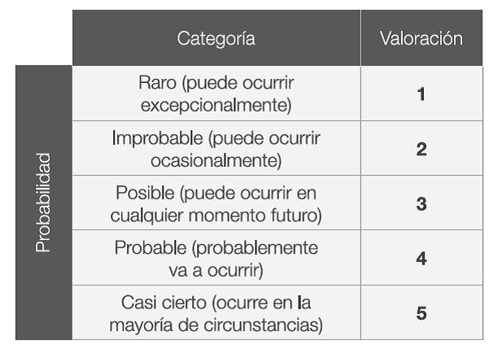
Tabla 1 – Probabilidad del Riesgo

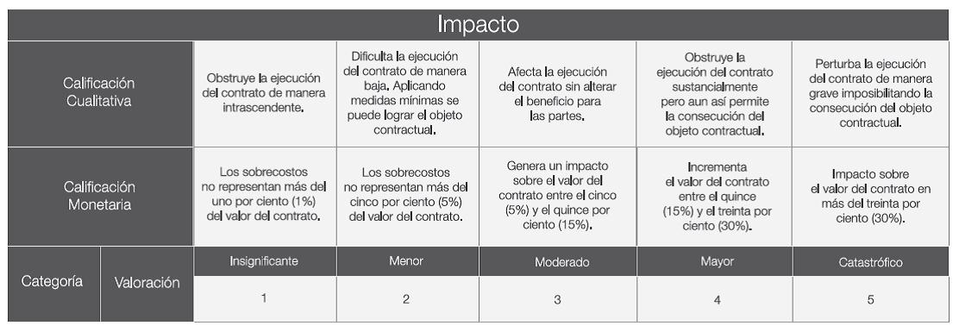
Tabla 2 – Impacto del Riesgo Valoración del Riesgo
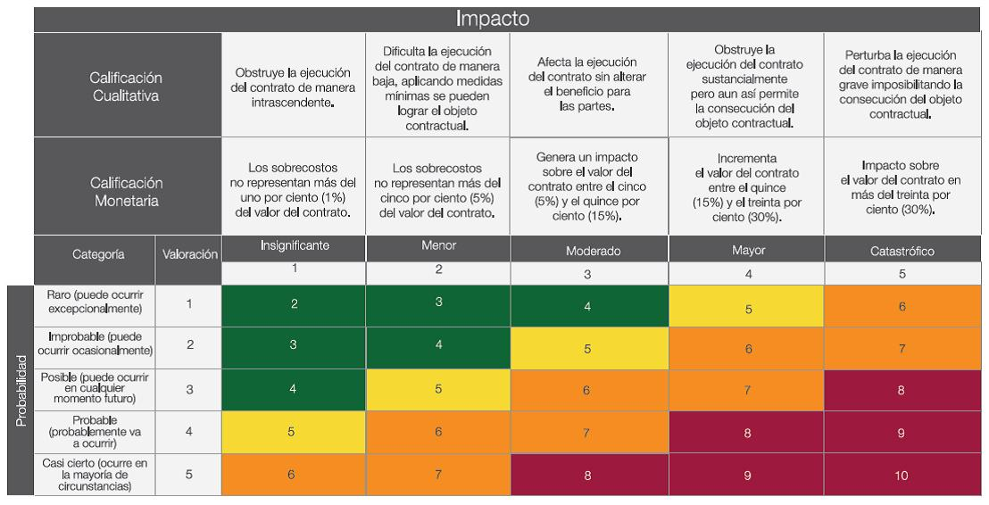

3.7 GARANTÍAS EXIGIDAS EN EL PROCESO DE CONTRATACIÓN
3.7.1 Garantía de Seriedad de la Oferta
El oferente deberá garantizar la seriedad de la oferta en los términos del artículo 2.2.1.2.3.1.9 del Decreto 1082 de 2015:

Amparo | Suficiencia | Sobre el valor | Vigencia
Seriedad de la Oferta | 10% | Del presupuesto oficial | Desde la presentación de la oferta y por tres meses más.

3.7.2 Análisis de garantías y amparos durante la ejecución del contrato
En virtud del artículo 2.2.1.2.3.1.1. del Decreto 1082 de 2015, el CONTRATISTA deberá otorgar garantía con los siguientes amparos (pueden ser un amparo o varios):

Amparo | Si / No | Vigencia | Valor asegurado  (% del contrato)
Cumplimiento de obligaciones contractuales | SI | El plazo de ejecución del contrato y cuatro (4) meses más | 10
Parágrafo 1: Los amparos anteriores se cuentan a partir de la fecha de expedición de la póliza.
Parágrafo 2. El contratista se compromete a ampliar el valor de la garantía y/o su vigencia a partir del inicio del contrato; en el evento en que se aumente o adicione el valor del contrato o se prorrogue su término, en virtud de lo consagrado en el inciso 2 del artículo 2.2.1.2.3.1.18 del Decreto 1082 de 2015, deberá dar a conocer el contenido de la modificación a la aseguradora y anexar en la plataforma transaccional del SECOP II, el certificado modificatorio de la póliza, dentro de los tres (3) días siguientes a la suscripción de la modificación, con el fin de evitar el inicio de procesos sancionatorios por presunto incumplimiento en la correspondiente obligación contractual.
Parágrafo 3. El valor de todos los amparos se debe establecer en la cifra exacta con centavos o aproximarse al peso siguiente, con el fin que los porcentajes de suficiencia de la garantía no sean inferiores a los señalados.
Parágrafo 4. Tratándose de un Consorcio o Unión Temporal, la garantía debe ser otorgada por todos sus integrantes como aparece en el documento que acredita la existencia y representación legal de cada uno de ellos, así como indicando su porcentaje de participación en el Consorcio o Unión Temporal.
Parágrafo 5: El régimen aplicable a la constitución, vigencia, modificación y en general las condiciones y requisitos de los amparos cubiertos por la Garantía de Cumplimiento y de Responsabilidad Civil Extracontractual, corresponde a lo previsto en el Decreto 1082 de 2015 o en el de la norma que lo modifique, complemente o sustituya.
3.8. COBERTURA DE ACUERDOS COMERCIALES
N/A
3.9. SUPERVISIÓN DEL CONTRATO
Nombre |  | RUBEN DARIO NUÑEZ RINCON
No. Cédula
Cargo |  | Coordinador
Dependencia |  | Oficina de Servicios de Ocaña
3.9.1 Necesidad de interventoría (cuando se requiera)
N/A
3.9.2 Supervisión técnica del contrato en los proyectos de inversión a cargo de las unidades del Consejo Superior de la Judicatura (Artículo 9 del Acuerdo PCSJA19-11339 de 2019)
Nombre unidad del CSJ |  | N/A
Nombre del empleado
No. Cédula
Cargo
Dependencia
3.10 PLAZO Y LUGAR DE EJECUCIÓN DEL CONTRATO
Plazo de ejecución |  | A partir de la suscripción del Acta de Inicio, previa expedición del registro presupuestal y aprobación de la garantía y hasta el 30 de diciembre de 2021.
Lugar de ejecución |  | Las descritas en el objeto del contrato
Liquidación del Contrato |  | La liquidación del contrato se llevara a cabo dentro de los cuatro (4) meses siguientes a la fecha de terminación del mismo, de acuerdo con lo estipulado en el artículo 11 de la ley 1150.
3.11 ANÁLISIS DEL SECTOR POR PARTE DE LAS ENTIDADES ESTATALES
El Consejo Superior de la Judicatura, de acuerdo con las disposiciones del artículo 2.2.1.1.1.6.1 del Decreto 1082 de 2015 y con base a la metodología descrita en la guía de la Agencia Nacional de la Contratación Pública – Colombia Compra Eficiente, se procedió a elaborar estudios del sector relativo al objeto del proceso de contratación.

El presente análisis y estudio del sector económico y de los oferentes se hace conforme a lo dispuesto en el Decreto 1082 de 2015, para adelantar el proceso de contratación de menor cuantía y la consecuente aceptación de la oferta.
ASPECTOS GENERALES
El presente estudio del sector contempla la realización de un somero análisis económico que considera el presupuesto oficial estimado, así como las condiciones técnicas, de infraestructura y de acceso tecnológico y financieras exigidas por la entidad para los oferentes que podrían participar en el proceso de Mínima Cuantía.
Los edictos son instrumentos utilizados para notificar, de acuerdo a lo exigido por la ley, a las personas interesadas o el público en general respecto la adopción de algunas decisiones o circunstancias de relevancia jurídica.
Por lo general se publican en emisoras de radio, periódicos de amplia circulación o fijados en la sede o página web de una autoridad pública. Para ello, el procedimiento convencional consiste en comunicarse con el área de clasificados de un medio, solicitar el espacio, consignar lo correspondiente y enviar la página con la información del edicto.
Los edictos de ley responden al principio de publicidad que rige en todo tipo de procedimientos ante o provenientes del Estado. Su función es informar al público alguna situación que pueda resultar de interés, de tal forma que cualquier afectado pueda ejercer sus derechos. En Colombia, a pesar de que su uso cada vez es menos habitual, continua vigente como una forma de citación pública para ciertas actuaciones administrativas y judiciales, generalmente como una forma de avisar a cierta persona respecto de una demanda o decisión administrativa. Entre muchos otros ejemplos, el Código Civil establece la obligación de citar, mediante edicto, a los acreedores del difunto, en un proceso de sucesión. Así mismo, el Código Civil establece, como requisito para la declaración de muerte presunta, la publicación de un edicto citando al desaparecido. De igual forma, el Código de Procedimiento Penal – Ley 906 de 2004 -, en su artículo 127 estipula: “... el imputado se emplazará mediante edicto que se fijará en lugar visible de la secretaría por el término de cinco (5) días hábiles y se publicará en medio radial y de prensa de cobertura local. (...)” Asimismo, la Dirección Seccional requiere solicitar la publicación radial de los avisos que así lo requieran. Así mismo, la Entidad debe dar cumplimiento a lo estipulado en el numeral 2 del artículo 212 del Código Sustantivo del Trabajo, realizando la publicación de dos (2) avisos en prensa con los datos del empleado fallecido y de las personas que se presentan a reclamar las prestaciones.
Respecto a la emisión y/o divulgación de los edictos emplazatorios en radio, estos se encuentran clasificados dentro de las actividades terciarias o del sector de servicios, los cuales “(…) engloban no los bienes que se producen en las distintas actividades económicas sino los servicios que satisfacen las necesidades de las personas…”.
El sector terciario está compuesto de las partes “blandas” de la economía, es decir, las actividades en donde la gente ofrece su conocimiento y tiempo para mejorar la productividad, desempeño, potencial y sostenibilidad de la economía. Los servicios son también conocidos como bienes intangibles e incluyen la atención, el asesoramiento, la experiencia y el debate entre otros. Algunos ejemplos de las actividades económicas del sector terciario :
• Gobierno
• Salud / hospitales
• Eliminación de desechos
• Educación
• Banca
• Seguros
• Servicios Financieros
• Servicios Legales
• Medios de Comunicación
• Ventas al por menor
• Casinos
• Turismo
• Franquicias
• Inmobiliarias
• Seguridad
• Hotelería
• Telecomunicaciones
• Transporte
• Comunicación (Subrayado fuera de texto)
• Mercadeo
Clasificación industrial de las actividades del sector terciario (según entidades estadísticas):
• Comercio al por menor y al por mayor
• Transporte y almacenamiento
• Transporte aéreo
• Alojamiento y servicios de comida
• Información y comunicaciones
• Actividades financieras y de seguro
• Actividades inmobiliarias
• Actividades profesionales, científicas y técnicas
• Actividades de servicios administrativos y de apoyo
• Administración pública y defensa
• Educación
• Actividades de atención de la salud humana y asistencia social
• Actividades artísticas, de entretenimiento y recreación
• Actividades de asociación

La producción de la información es también considerada como parte del sector terciario de la economía, aunque para algunos constituye un nuevo sector. Hay actividades que pueden ser consideradas a la vez de dos sector este es el caso de las obras públicas, prestan un servicio a la sociedad pero a la vez implican la construcción de infraestructura que es considerada como parte del sector secundario. El sector terciario es el más importante en las economías desarrolladas, es decir es una economía con una estructura basada en los servicios. Es uno de los sectores más competitivos a nivel mundial gracias a la dramática reducción de los costos de comunicación, el mejoramiento de la velocidad y la fiabilidad en el transporte de personas y a la comunicación de la información.

Análisis Legal

Podrán participar en esta convocatoria pública las personas naturales o jurídicas, en consorcios o uniones temporales, que cumplan con los requisitos mínimos de elegibilidad señalados en la convocatoria y que no estén incursos en causales de incompatibilidad o inhabilidades establecidas en el Decreto 1082 de 2015 y demás normas reglamentarias.

Análisis Financiero
En este proceso no se solicitará la demostración de una Capacidad Financiera Mínima por parte de los oferentes ya que el pago se efectuará contra entrega a satisfacción del servicio prestado, previa certificación del mismo por parte del supervisor designado.
Análisis de Económico del Sector

En medio de los cambios generados por los avances tecnológicos, la radio sigue siendo una antigua, pero aún efectiva compañía de penetración en la sociedad; significa reconquistar el espacio del diálogo y se constituye en una práctica comunicativa que ofrece diversas propuestas como lo son la información, ensoñación y entretenimiento.
En enero de 2021, seis de los dieciocho subsectores de servicios presentaron variación positiva en los ingresos totales, en comparación con enero de 2020.

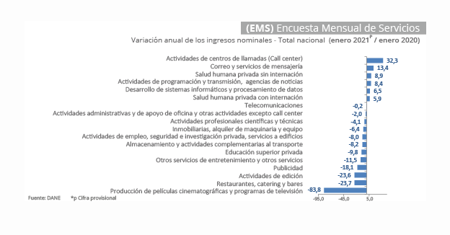 Fuente: https://www.dane.gov.co/index.php/estadisticas-por-tema/servicios/encuesta-mensual-de-servicios-ems
Frente a la variación de los ingresos nominales y del personal ocupado, el DANE nos arroja la siguiente gráfica:
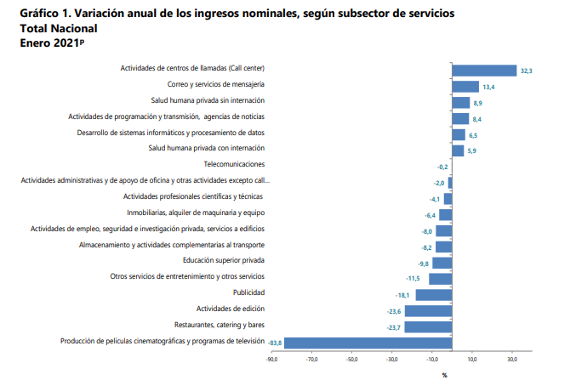
Fuente: https://www.dane.gov.co/files/investigaciones/boletines/ems/bol_ems_enero_21.pdf
En el periodo enero 2021, los mayores incrementos en los ingresos nominales se presentaron en los servicios de Actividades de centros de llamada (Call center) (32.3%), Correo y servicios de mensajería (13.4%), Salud humana privada sin internación (8.9%) y Actividades de programación y transmisión, agencias de noticias (8.4%).
Los mayores incrementos en el personal ocupado total se presentaron en los servicios de Actividades de centros de llamada (Call center) (22.5%) y Salud humana privada con internación (4.2%)
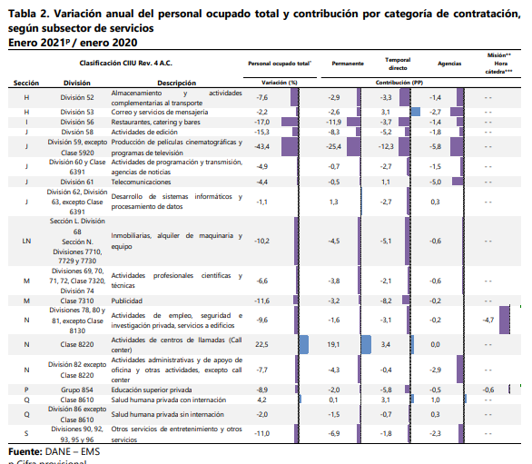
En enero de 2021, los servicios de Publicidad registraron una disminución de 18,1% en los ingresos nominales. Por su parte, el personal ocupado total presentó una disminución de 11.6 %.
Analizamos el sector de la Publicidad ya que la Clasificación Industrial Uniforme de todas las actividades económicas Revisión 3.1 A.C. clasifica la actividad o servicio de Publicidad en la clase 7310 y está incluye representantes independientes para publicidad en medios de información, en periódicos, revistas, radio, televisión y otros medios.

Por lo anterior este servicio incluye nuestro objeto a contratar.

El índice de precios al consumidor (IPC). Las condiciones macroeconómicas que se tendrán durante el plazo de ejecución del contrato, incluidas todas sus etapas, es previsible que cambien y presenten variaciones frente a la situación actual. Para evidenciar el entorno cambiante es necesario hacer un análisis prospectivo, teniendo en cuenta ciertos factores económicos, que pueden dar origen a cambios en variación de los gastos, costos e inversiones necesarias para la ejecución del contrato o sobrevinientes en desarrollo del mismo, sin perjuicio de que puedan darse otros que influencien los costos, gastos e ingresos, o que sea necesario hacer un análisis prospectivo en series de tiempo que contemplen fechas anteriores.

Índices de precios al consumidor

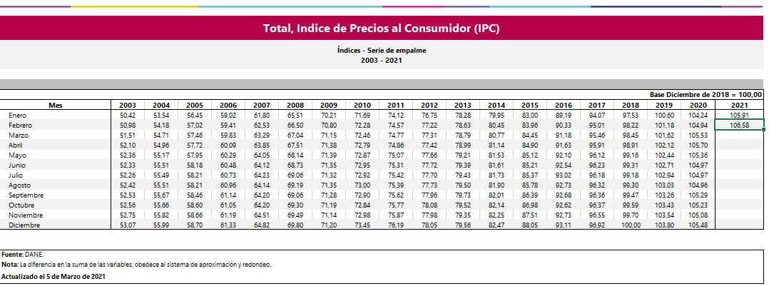

Fuente: https://www.dane.gov.co/index.php/estadisticas-por-tema/precios-y-costos/indice-de-precios-al-consumidor-ipc

Ya se ha dado a conocer el primer informe ECAR del 2021 en Colombia (Estudio Continuo de Audiencia Radial), el cual se realizó durante los meses de enero, febrero y marzo. Uno de los hallazgos más importantes es que el público de este país ha dado un giro inesperado y ha comenzado a consumir más emisoras con formatos hablados. De hecho se dice que la FM aumentó 68,000 nuevos oyentes que sintonizan diariamente.
El crecimiento neto de AM/FM se repartió de la siguiente forma de acuerdo a cada uno de los principales mercados de radio: Bogotá con 55,000; Medellín con 15,000; Cali con sólo un ligero incremento y Barranquilla en donde no hubo aumento. También se registró que el programa que mayor crecimiento tuvo fue el de Luis Carlos Vélez.
Las posiciones de las principales cadenas de radio hablada durante el primer trimestre de 2020 y 2021, quedaron de la siguiente forma:
- Caracol Radio: 1T 2020 / 1.514 millones de oyentes VS 1T 2021 / 1.534 millones de oyentes.
- W Radio: 1T 2020 / 1.116 millones de oyentes VS 1T 2021 / 1.091 millones de oyentes.
- Blu Radio: 1T 2020 / 1.060 millones de oyentes VS 1T 2021 / 1.012 millones de oyentes
- LA FM: 1T 2020 / 695 mil oyentes VS 1T 2021 / 789 mil oyentes
- RCN Radio: 1T 2020 / 492 mil oyentes VS 1T 2021 529 mil oyentes
Al respecto de esta información, Luis Ruedas Vivas, director de comunicaciones de la UNAB, mencionó que la radio sigue siendo un medio exitoso, que ha sufrido algunas transformaciones. A su vez reconoció que la reproducción de las frecuencias ya no se hace tan comúnmente en aparatos convencionales, sino que ahora se está realizando a través de Smartphones, en aplicaciones o sitios web.
Fuente: https://radionotas.com/2021/03/26/crece-la-audiencia-de-la-radio-fm-en-colombia-durante-el-1t-2021/

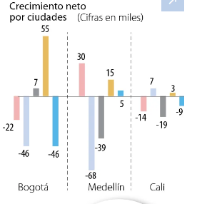
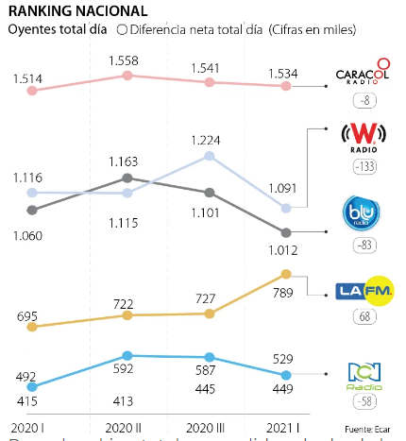

Fuente: https://www.larepublica.co/empresas/la-pandemia-del-covid-19-esta-reacomodando-la-radio-hablada-en-colombia-3144713

Una vez analizado el mercado del medio de comunicación que es la radio, debemos indicar las características de un edicto.

Un edicto es un instrumento utilizado para notificar, de acuerdo a lo exigido por la ley, a las personas interesadas o el público en general respecto la adopción de algunas decisiones o circunstancias de relevancia jurídica.

Los edictos de ley responden al principio de publicidad que rige en todo tipo de procedimientos ante o provenientes del Estado. Su función es informar al público alguna situación que pueda resultar de interés, de tal forma que cualquier afectado pueda ejercer sus derechos, a pesar de que su uso cada vez es menos habitual, continua vigente como una forma de citación pública para ciertas actuaciones administrativas y judiciales, generalmente como una forma de avisar a cierta persona respecto de una demanda o decisión administrativa.³

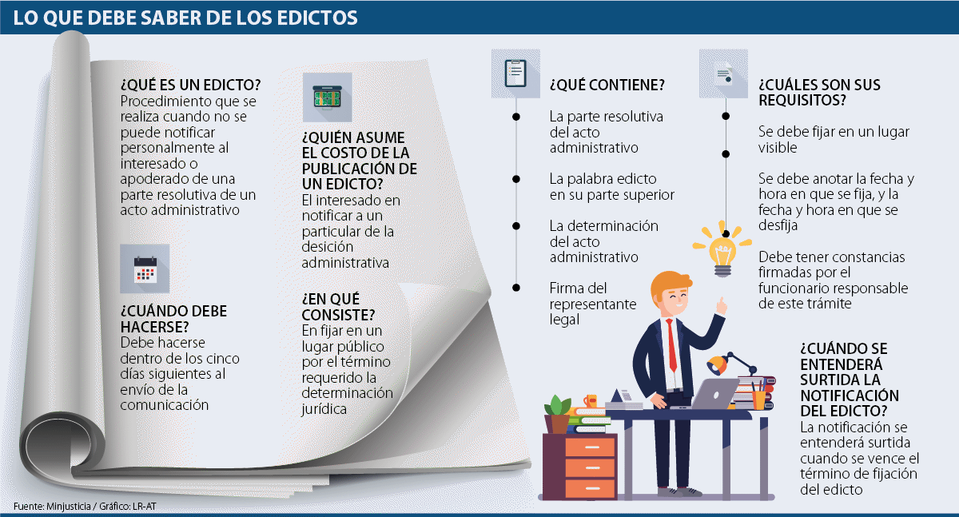

Una característica importante para resaltar e es que, una vez realizada la notificación en medios de comunicación, como impresos o emisoras de radio, el edicto se entenderá debidamente notificado, y es irrelevante si la persona a quien va dirigido no frecuenta la publicación donde apareció.
________________________
³ https://www.asuntoslegales.com.co/consumidor/conozca-para-que-sirven-donde-y-como-se-deben-publicar-los-edictos-2582952

Marco Normativo y/o Aspecto Legal para adelantar el proceso de contratación.

Dada la naturaleza del objeto del proceso, o la cuantía del objeto contractual, según el caso, el presente proceso de selección el cual comprende las etapas precontractual, contractual y postcontractual, así como el contrato que llegue a celebrar se regirá por la ley Colombiana y en especial, por las normas contenidas en la Constitución Política de Colombia, en el Estatuto General de Contratación de la Administración Pública, la Ley 80 de 1993, la Ley 1474 de 2011, el Decreto 019 de 2012, la Ley 1150 de 2007 y sus Decretos Reglamentarios, Decreto 1082 de 2015 y demás normas que las modifiquen o adicionen, así como por los documentos que conforman el proceso, el pliego de condiciones, sus anexos, formatos, adendas y demás documentos que sobre la materia, se expidan durante el desarrollo del proceso de selección, y en lo que no esté particularmente regulado en ellas o en este documento, por las normas legales comerciales y civiles vigentes que sean pertinentes.
De acuerdo con la ley colombiana, las normas actualmente vigentes se presumen conocidas por todos los PROPONENTES que participen en el presente procedimiento de selección.

ANÁLISIS DE LA DEMANDA.
HISTÓRICO DE COMPRAS O ADQUISICIONES DEL BIEN O DEL SERVICIO, POR PARTE DE ENTIDADES ESTATALES U OTROS CONSUMIDORES.

Se consultó la página de Colombia Compra Eficiente sobre entidades que contratan con objeto igual y/o similar y se encontró́ lo siguiente, respecto de otras Direcciones Seccionales de Administración Judicial:

En la Dirección Ejecutiva de Administración Judicial de Cúcuta:

FUENTE: https://community.secop.gov.co/Public/Tendering/ContractNoticeManagement/Index?currentLanguage=es-CO&Page=login&Country=CO&SkinName=CCE

PROVEEDORES: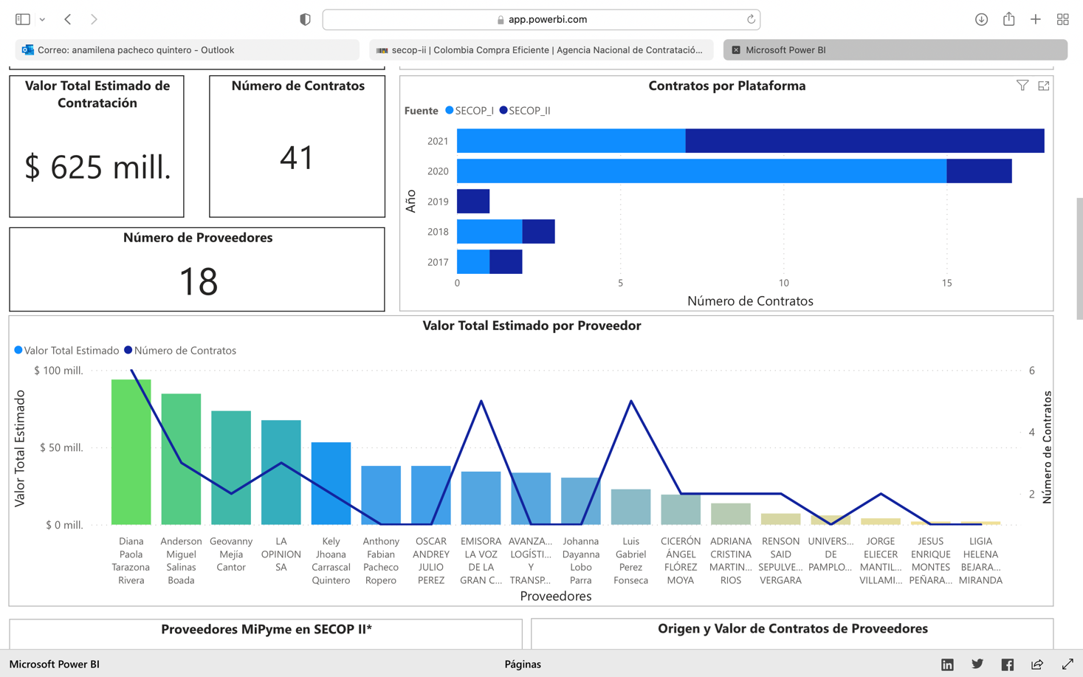
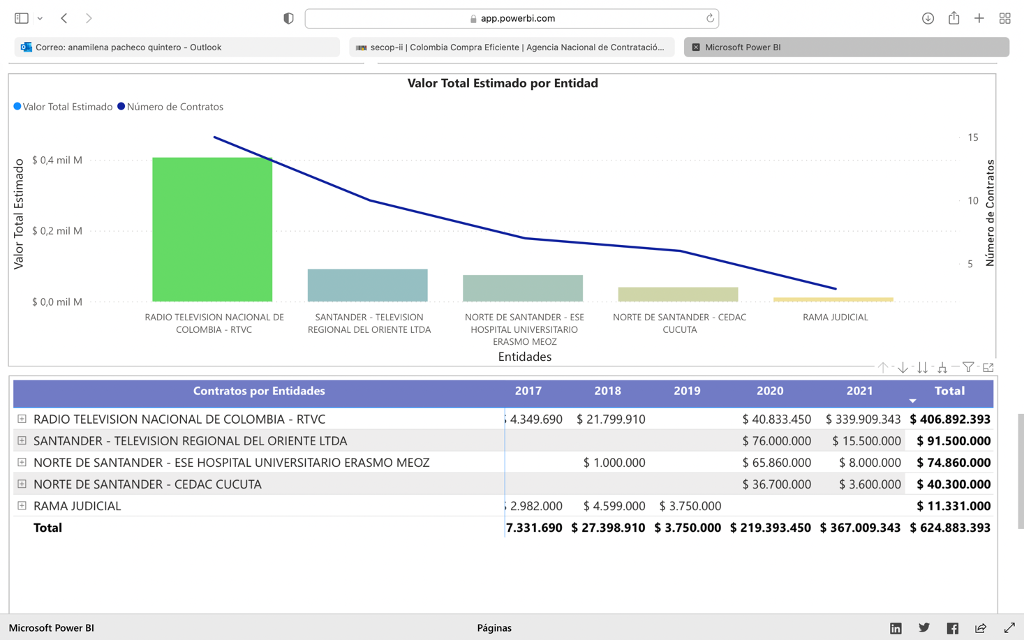
FUENTE: https://app.powerbi.com/view?r=eyJrIjoiZTJhMmZkNTgtYTlkNC00NmEzLWI1NmUtYjc1ZTM4ZTE3MTVjIiwidCI6IjdiMDkwNDFlLTI0NTEtNDlkMC04Y2IxLTc5ZDVlM2Q4YzFiZSIsImMiOjR9

3.12 CIUDAD Y FECHA DE DILIGENCIAMIENTO FORMATO RESUMEN DE ESTUDIOS PREVIOS
Ciudad de diligenciamiento |  | San José de Cúcuta
Fecha de diligenciamiento |  | 14/12/2021
4. UNIDAD BENEFICIARIA DE LA CONTRATACIÓN
(Se suscribe con base en lo estipulado en el Acuerdo PCSJA19-11339 de 2019)
Nombre de unidad o su equivalente en las direcciones seccionales de administración judicial |  |  | N/A
4.1 Profesional designado por la unidad beneficiaria de la contratación
Firma | N/A
Nombre
Cargo
Dependencia
4.2 Director de la Unidad o Grupo beneficiaria de la contratación
Firma | N/A
Nombre
Cargo
Firma
Nombre
Cargo
5. JUNTA SECCIONAL DE CONTRATACIÓN DE LA DIRECCIÓN SECCIONAL DE ADMINISTRACIÓN JUDICIAL DE CÚCUTA NORTE DE SANTANDER

5.1 Servidor Unidad de Asistencia Legal
Firma | (Aprobado por correo electrónico)
Nombre empleado | JORGE ENRIQUE GOMEZ RICO
Cargo | Coordinador Asistencia Legal
5.2 Servidor Área Logística y Administrativa.
Firma | (Aprobado por correo electrónico)
Nombre empleado | ANA ISABEL VALENCIA SOLANO
Cargo | Coordinador Área Administrativa
5.3 Servidor Área Financiera
Firma | (Aprobado por correo electrónico)
Nombre empleado | MARIA CONCEPCIÓN DURAN CAICEDO
Cargo | Coordinador Área Financiera
5.5 Servidor Área Logística y Administrativa.
Firma | (USUARIO SECOP II)
Nombre empleado | ANA MILENA PACHECO QUINTERO
Cargo | Profesional Universitario Grado 09

Reunión vía correo electrónico (CIRCULAR DEAJC20-15, expedida por la Dirección Ejecutiva de Administración Judicial, sobre los Lineamientos para la prevención del contagio del virus COVID 19 Coronavirus, emitida 04 de marzo de 2020. CIRCULAR PCSJC20-6, expedida por la Presidencia del Consejo Superior de la Judicatura, sobre Protocolo para la prevención de contagio de COVID-19 en sedes judiciales, emitida en marzo 12 de 2020. Resolución 385 de 12 marzo de 2020 de Ministerio de Salud y protección social, Por la cual se declara la emergencia sanitaria por causa de coronavirus COVID - 19 y se adoptan medidas para hacer frente el virus. CIRCULAR DEAJC20-17, expedida por la Dirección Ejecutiva de Administración Judicial, sobre los Lineamientos para la adopción de Urgencia Manifiesta para prevenir el contagio del virus COVID 19 Coronavirus, emitida 16 de marzo de 202, y las demás que se emitieren con objeto similar).

